学院召开党风廉政暨师德警示教育大会
时间：2024-03-15
为深入开展党风廉政和师德师风建设，3月14日，学院在二楼报告厅召开党风廉政暨师德警示教育大会，全体教职工参加会议，会议由院党委书记赵衍民主持。
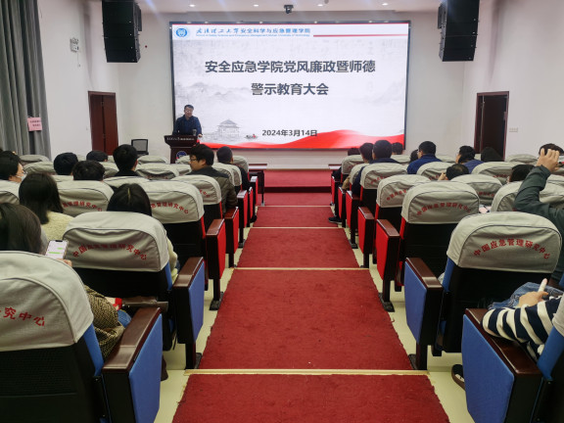
会上，首先进行了新入职教师欢迎仪式。院长李开源向全体教职工逐一介绍2024年新入职教师，并代表学院向新入职教师表示热烈欢迎。李院长寄语新教师，要心存远志、胸怀家国、担当重任、托举希望，努力展现安全应急学院教师为党育人、为国育才的精神风貌。
院党委书记赵衍民传达了校党委副书记、纪委书记夏江敬《坚定不移推进党的自我革命数字赋能纪检监察巡察工作提质增效》的讲话精神，并结合党风廉政及师德师风失范案例开展了警示教育。
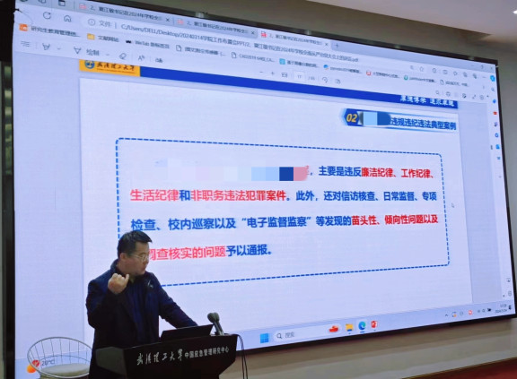
院党委书记赵衍民在总结讲话中指出，党风政风、师德师风、院风学风必须要一体谋划和推进。党风政风是引领，师德师风是示范，院风学风是保障。全院教师要在回放历史、梳理脉络中，自觉发扬自我革命精神；要在对“形”的认识和“势”的把握中，坚定不移推动全面从严治党向纵深发展；要在当好师生表率和发挥头雁作用中，率先垂范、以身作则，在推进工作上撸起袖子、甩开膀子，营造“清风和畅”的校园风尚，助推学院高质量发展。
通讯员：敖艺璇 审稿人：赵衍民

